Судебные приставы арестовали транспортное средство, чтобы заставить должника выплатить алименты
15.11.2021
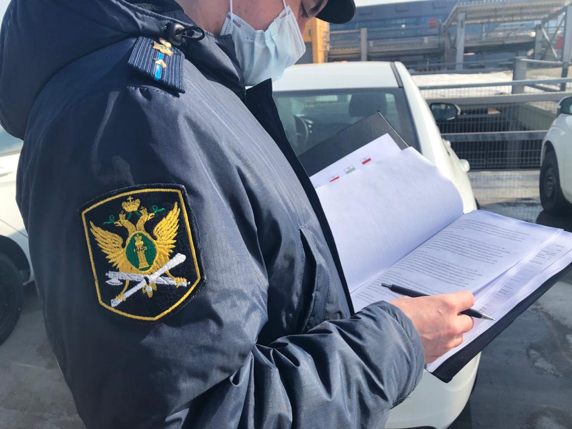
После ареста автотранспортного средства безответственный отец оплатил задолженность по алиментам в размере 583 тыс. рублей.
Житель Троицкого административного округа не принимал участия в воспитании двух несовершеннолетних дочек. Бывшая жена мужчины обратилась в суд, который постановил, что гражданин должен выплачивать ежемесячно алименты. Однако безответственный отец не исполнял судебное решение.
Исполнительный документ поступил в Отделение судебных приставов по Троицкому административному округу ГУФССП России по г. Москве, где было возбуждено исполнительное производство.
Во время проверки судебный пристав установил, что у мужчины есть водительские права, а также транспортное средство Audi Q7. В отношении машины сотрудник ведомства вынес постановление о запрете на совершение регистрационных действий.
Однако мера должного воздействия не оказала: чувство ответственности у отца не проснулось. В связи с этим автомобиль должника объявили в розыск. В ходе межведомственного рейдового мероприятия с сотрудниками Госавтоинспекции машина была остановлена. Судебный пристав-исполнитель составил акт о наложении ареста (описи имущества) и направил транспортное средство на спецстоянку АМПП. Мужчину предупредили, что при неуплате задолженности машину передадут на принудительную реализацию.
Арест машины способствовал оперативному погашению в полном объеме задолженности по алиментным платежам. Денежные средства на содержание несовершеннолетних детей перечислены матери.
Сотрудники ГУФССП России по г. Москве настоятельно рекомендуют гражданам помнить об исполнении родительского долга и не доводить ситуацию до применения мер принудительного исполнения.

Адрес страницы: http://cao.mos.ru/presscenter/news/detail/10394783.html
Префектура Центрального административного округа города Москвы

